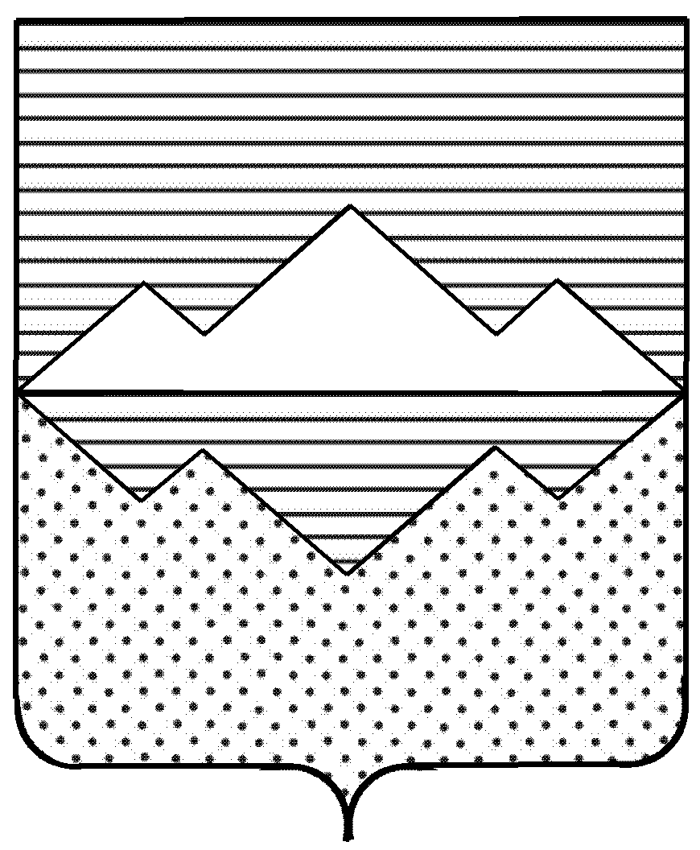
АДМИНИСТРАЦИЯ
АЙЛИНСКОГО СЕЛЬСКОГО ПОСЕЛЕНИЯ
САТКИНСКОГО МУНИЦИПАЛЬНОГО РАЙОНА
ЧЕЛЯБИНСКОЙ ОБЛАСТИ
ПОСТАНОВЛЕНИЕ
от 29 декабря 2016 г. № 167 с. Айлино

О плате за пользование жилыми
помещениями (плата за наем)
по договорам социального найма
и договорам найма жилых помещений
муниципального жилищного фонда
Айлинского сельского поселения

В соответствии с Жилищным кодексом Российской Федерации, Федеральным законом от 06.10.2003 года № 131-ФЗ «Об общих принципах организации местного самоуправления в Российской Федерации», Постановлением Министерства тарифного регулирования и энергетики Челябинской области от 23.12.2016г. № 64/1 «Об утверждении средней рыночной стоимости одного квадратного метра общей площади жилого помещения по муниципальным образованиям Челябинской области на первый квартал 2017 года», руководствуясь Уставом Айлинского сельского поселения

ПОСТАНОВЛЯЮ:
- Утвердить Методику расчета ставки платы за пользование жилыми помещениями (платы за наем) по договорам социального найма и договорам найма жилых помещений муниципального жилищного фонда Айлинского сельского поселения (прилагается).
- Установить базовую ставку платы за наем одного квадратного метра жилого помещения для нанимателей жилого помещения по договорам социального найма и договорам найма жилых помещений муниципального жилищного фонда Айлинского сельского поселения в размере 1/3000 от средней рыночной стоимости одного квадратного метра общей площади жилого помещения по муниципальному образованию «Айлинское сельское поселение», которая будет составлять 8 рублей 41 копейку за один квадратный метр.
- Размер оплаты за наем для нанимателей жилых помещений по договорам социального найма жилых помещений муниципального жилищного фонда Айлинского сельского поселения определяется исходя из занимаемой общей площади жилого помещения.
- Направление расходования платы за пользование жилым помещением (плата за наем) муниципального жилищного фонда Айлинского сельского поселения определяется решением Совета депутатов Айлинского сельского поселения о бюджете поселения на планируемый год в соответствии с положением «О порядке использования платы за пользование жилым помещением (платы за наем) в муниципальном жилищном фонде Айлинского сельского поселения», утвержденным Решением Совета депутатов Айлинского сельского поселения от 15.04.2008г. № 12.
- Настоящее постановление вступает в силу с 1 января 2017 года.
- Настоящее постановление подлежит официальному опубликованию.
- Организацию выполнения настоящего постановления оставляю за собой.

Глава Айлинского сельского поселения Т. П. Шуть

ПРИЛОЖЕНИЕ
к постановлению Администрации
Айлинского сельского поселения
от 29.12.2016г. № 167

Методика расчета ставки платы за пользование жилыми помещениями (платы за наем) по договорам социального найма и договорам найма жилых помещений муниципального жилищного фонда
Айлинского сельского поселения

- Настоящая методика расчета ставки платы за пользование жилыми помещениями (платы за наем) по договорам социального найма и договорам найма жилых помещений муниципального жилищного фонда Айлинского сельского поселения (далее - Методика) разработана в соответствии с Положением о порядке использования платы за пользование жилым помещением (платы за наем) в муниципальном жилищном фонде Айлинского сельского поселения, утвержденного Решением Совета депутатов Айлинского сельского поселения Саткинского муниципального района Челябинской области от 15.04.2008 г. № 12.
2. Методика разработана для определения ставок платы за наем для нанимателей жилых помещений в муниципальном жилищном фонде.
3. Коэффициенты применяются к базовой ставке платы за наем жилых помещений по следующей формуле:
Н = Б*Кб*Кк* Км*
Где:
Н – оплата за наем 1 кв.м. общей площади жилого помещения;
Б – базовая ставка оплаты за наем 1 кв.м. общей площади жилья;
Кб – коэффициент благоустройства;
Кк – коэффициент качества;
Км – коэффициент месторасположения дома.
Базовая ставка оплаты за наем 1 кв.м. общей площади жилого помещения принимается ежегодно и утверждается Постановлением администрации Айлинского сельского поселения в соответствии с действующим законодательством.

Коэффициенты для определения ставок оплаты за наем жилых помещений
в зависимости от потребительских свойств жилья

Коэффициент благоустройства жилищного фонда (Кб):
- Малоэтажные жилые дома пониженной капитальности, не имеющие одного - двух видов благоустройства – 0,5
- Малоэтажные жилые дома пониженной капитальности, не имеющие трех и более видов благоустройства, комнаты – 0,3.

Коэффициент качества (материала стен) (Кк):
- Кирпичные – 1,1;
- Бетонные (панельные, шлакоблочные) – 1,0;
- Прочие – 0,9.
Коэффициент, учитывающий месторасположение жилого дома (Км):
- Центр деловой активности, ограниченный улицами:
- ул. Пугачева дом 1;
- ул. Пугачева дом 2;
- ул. Пугачева дом 18;
- ул. Пугачева дом 19;
- ул. Пугачева дом 20;
- ул. Пугачева дом 21;
- ул. Пугачева дом 22;
- ул. Ленина дом 7;
- ул. Ленина дом 9;
- ул. Ленина дом 11.
- Остальные населенные пункты муниципального образования «Айлинское сельское поселение», применяется Км=0,3.

Глава Айлинского сельского поселения Т. П. Шуть

